¿Qué es el Domingo Mundial de las Misiones?
El Domingo Mundial de las Misiones, que se celebra el penúltimo domingo de octubre, es un día establecido por la Iglesia Católica para recordar y apoyar el trabajo misionero que se realiza en todo el mundo. Este día especial es un mandato del Código de Derecho Canónico y es determinante para mantener el alcance de la Iglesia en más de 7.750 territorios de misiones.
- El impacto del Domingo Mundial de las Misiones para la Iglesia en los Estados Unidos:
- La Iglesia en los Estados Unidos alguna vez fue territorio de misión, muy dependiente del apoyo de los católicos de todo el mundo. Hoy, los católicos en Estados Unidos tienen la oportunidad de devolver esa generosidad apoyando las misiones globales.
- Organizado por la Sociedad para la Propagación de la Fe, una de las cuatro Obras Misionales Pontificias, la Iglesia se ha reunido en este día de oración a solicitud del Papa desde 1926, cuando Su Santidad Pío XI hizo de ésta la única colecta universal canónicamente obligatoria.
- La colecta del Domingo Mundial de las Misiones está inspirada en los esfuerzos realizados por la beata Pauline Jaricot, quien fundó la Sociedad para la Propagación de la Fe en 1822. Ella les pidió a sus amigos que oraran diariamente por la Iglesia en los territorios de misión y donaran un centavo cada semana. Dos tercios de ese dinero recaudado fue enviado a la Diócesis de Luisiana, que luego se extendió desde los Cayos de Florida hasta Canadá. En los Estados Unidos, nos beneficiamos de la colecta que mantuvo la Sociedad hasta 1908. A lo largo de los años, recibimos $7 millones, cifra que sería equivalente a más de $250 millones en la actualidad.

- Apoyando los territorios de misión:
- Estamos hoy aquí, extendiéndoles el llamado del Evangelio que dice "Vayan e inviten a todos al banquete", ese es el tema elegido por el Papa Francisco para la celebración del Domingo Mundial de las Misiones de este año.
- Esta mesa está puesta por quienes responden al llamado de Cristo de “Vayan y hagan discípulos a todas las naciones” (Mt 28,79), extendiendo una invitación inclusiva a todos los rincones de la Tierra, especialmente en los territorios donde aún no ha sido recibida, ha sido adoptada recientemente, o es defendida con valentía frente a la persecución: desde los llanos azotados por el viento de Mongolia hasta los densos bosques del Amazonas, las contribuciones de los fieles de todo el mundo, que le han hecho partícipe de esta santa misión, una misión que continúa invitando a todos a experimentar el amor ilimitado de Dios

- Fe en Acción:
- Participar en el Domingo Mundial de las Misiones es una manera tangible para que los católicos vivan la Gran Comisión, llevando el mensaje de Cristo hasta los confines de la tierra. Es una expresión de solidaridad con los misioneros y un medio para compartir universalmente el amor de Cristo.
Tema para el 2024: "Vayan e inviten a todos al banquete.”
El Papa Francisco eligió el tema "Vayan e inviten a todos al banquete", inspirándose en la parábola del banquete de bodas de Mateo 22,9. Este tema enfatiza sobre dos aspectos centrales:

- Salir: el trabajo misionero implica salir al mundo, alcanzar a aquellos que no han escuchado el Evangelio e invitarlos a experimentar el amor de Dios. Es un llamado a estar activos y comprometidos en la difusión de la fe.
- Inviten a todos: la invitación es universal y refleja el amor de Dios por todos. Nos llama a acoger a todos en la fiesta de la Eucaristía y en el banquete definitivo del Reino de Dios.
Mucho más que una colecta
El Domingo Mundial de las Misiones es la culminación de un mes dedicado a la oración y al aprendizaje sobre las misiones. Es posible que haya recibido varios ejemplares de la revista Mission Magazine, la publicación trimestral de las Obras Misionales Pontificias. En la revista puede encontrar historias de misioneros y el impacto que este día de oración y donación tiene en todo el mundo.
También puede encontrar recursos para celebrar las misiones durante el mes de octubre en nuestro sitio web, https://www.sandiegomissionoffice.org/propagation-of-the-faith/world-mission-sunday/. Nuestro boletín mensual ofrece historias de los misioneros de todo el mundo.
Una excelente manera de incluir a toda la comunidad parroquial es mediante el Rosario Misionero Mundial, creado por el arzobispo Fulton J. Sheen en 1951. Es una manera única de orar por las misiones alrededor del mundo. Cada decena del rosario está representada por un color distinto, que simbolizan diferentes regiones del mundo.

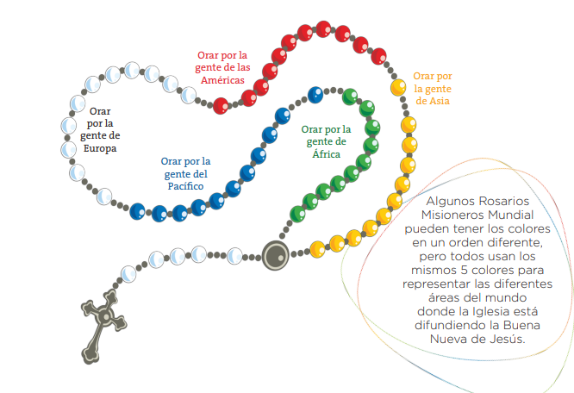
Cuentas verdes: representan los bosques y praderas de África.
Cuentas azules: representan el océano alrededor de las islas del Pacífico.
Cuentas blancas: representan a Europa, simbolizan la sede del Santo Padre.
Cuentas rojas: representan a las Américas, simbolizan el fuego y la fe traídos por los misioneros.
Cuentas amarillas: representan la luz de la mañana del Este que simboliza Asia.

